

**Nombre de alumno:**

**Nombre del profesor:**



**Nombre del trabajo: English Activity**

**Materia:**

**Grado:**

**Grupo:**

Comitán de Domínguez Chiapas 2020.

**ACTIVIDAD # 2 TEMAS PRINCIPALES:**

**1. WHAT DO YOU DO?**

**JOBS (TRABAJOS VOCABULARIO)**

**2. WH QUESTIONS SHORT ANSWERS**

**(PREGUNTAS CON WHERE, WHAT, HOW)**

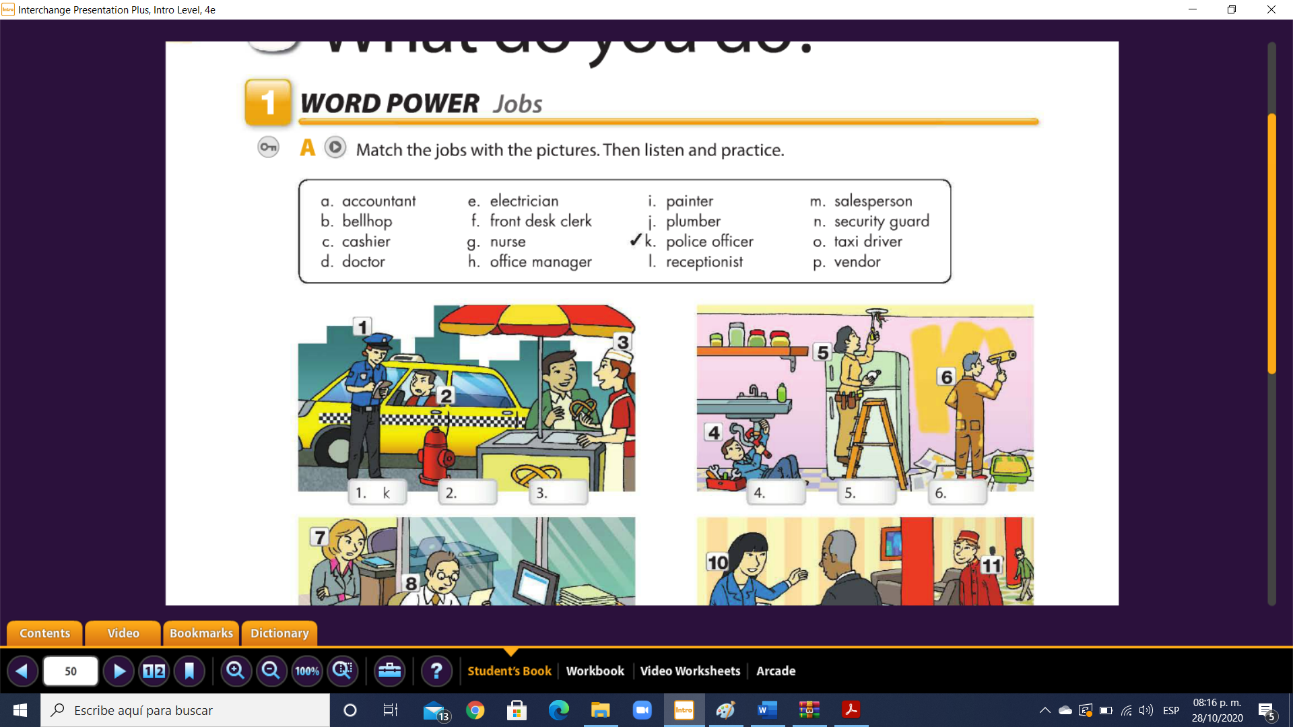**What do you do?**

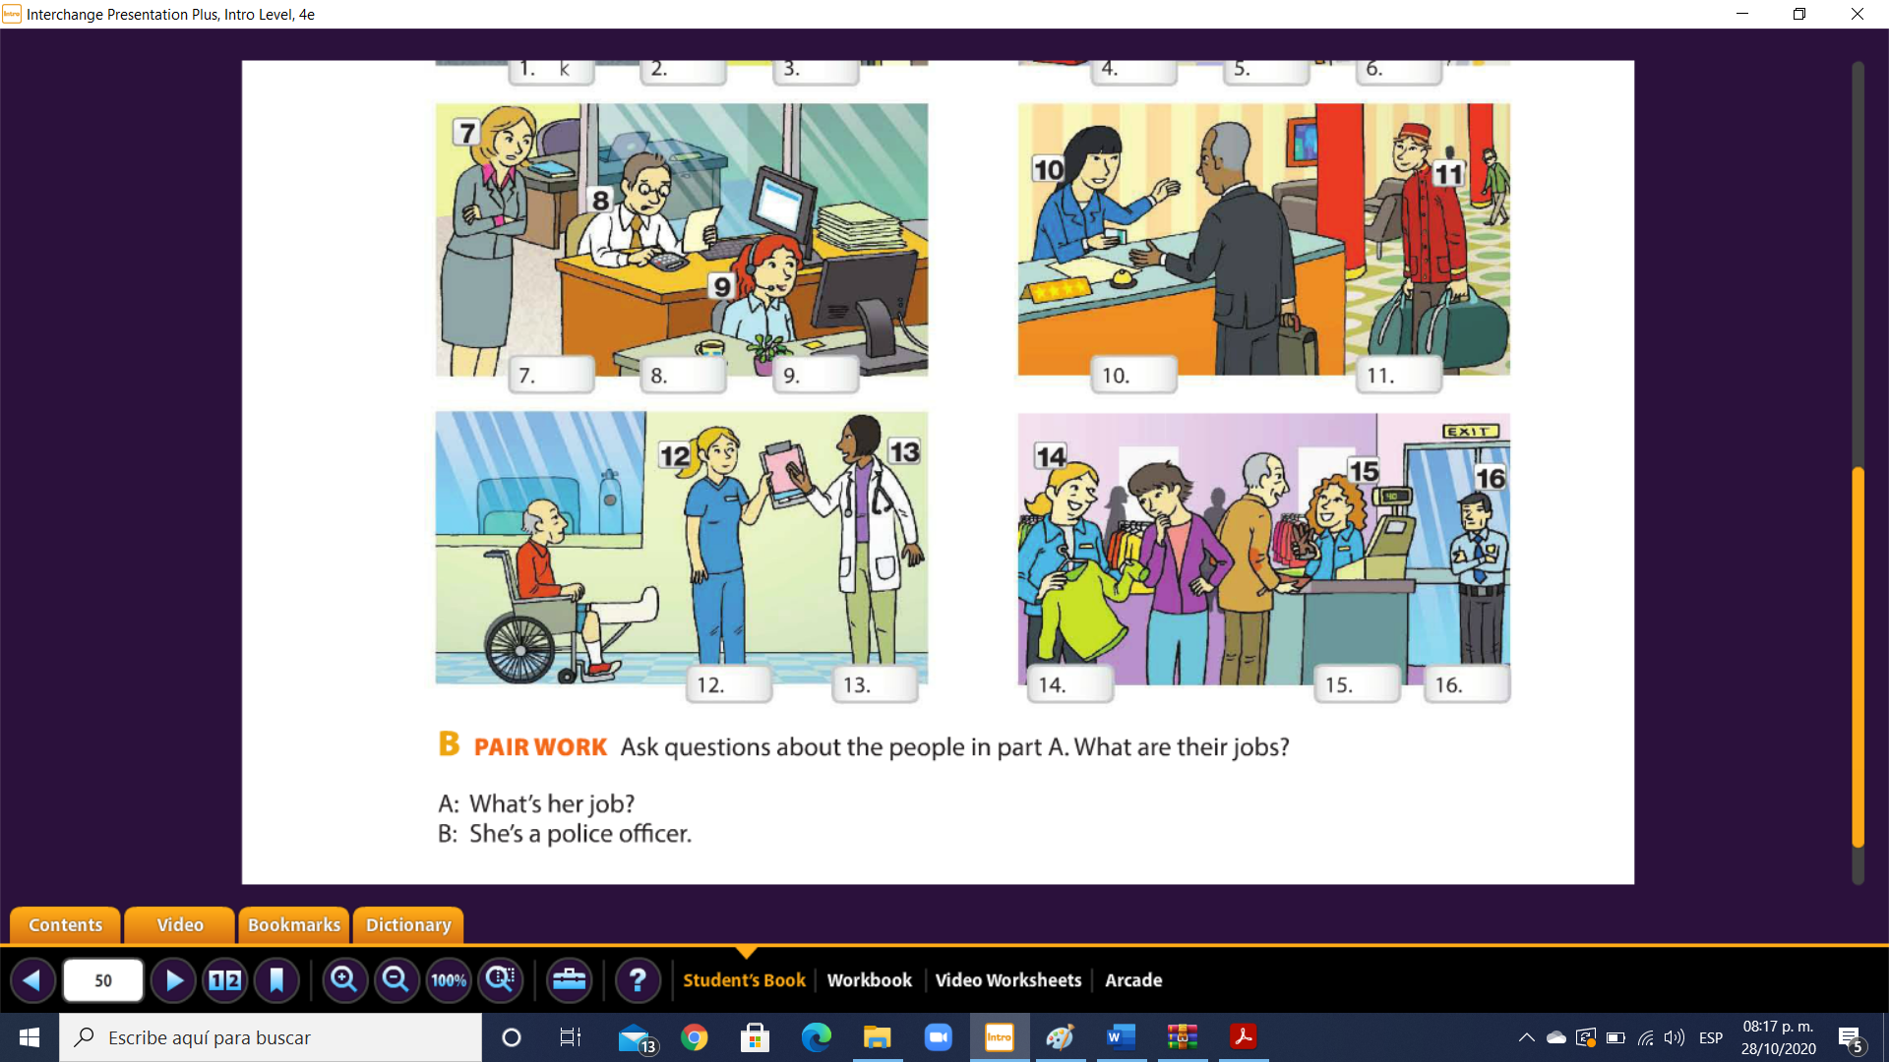

**Simple Present WH-Questions**

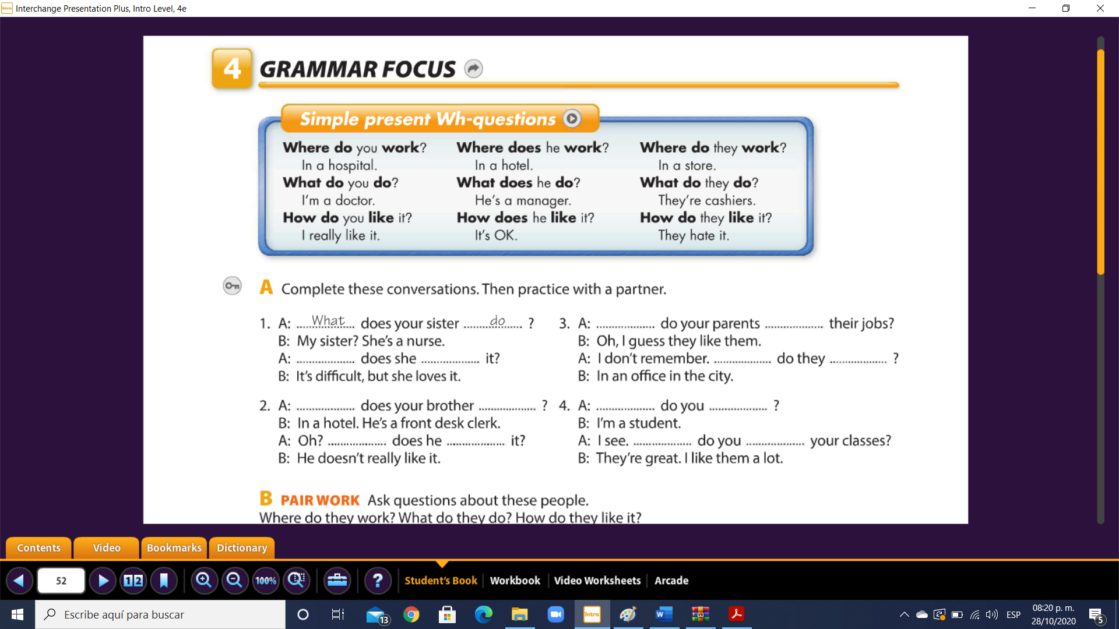

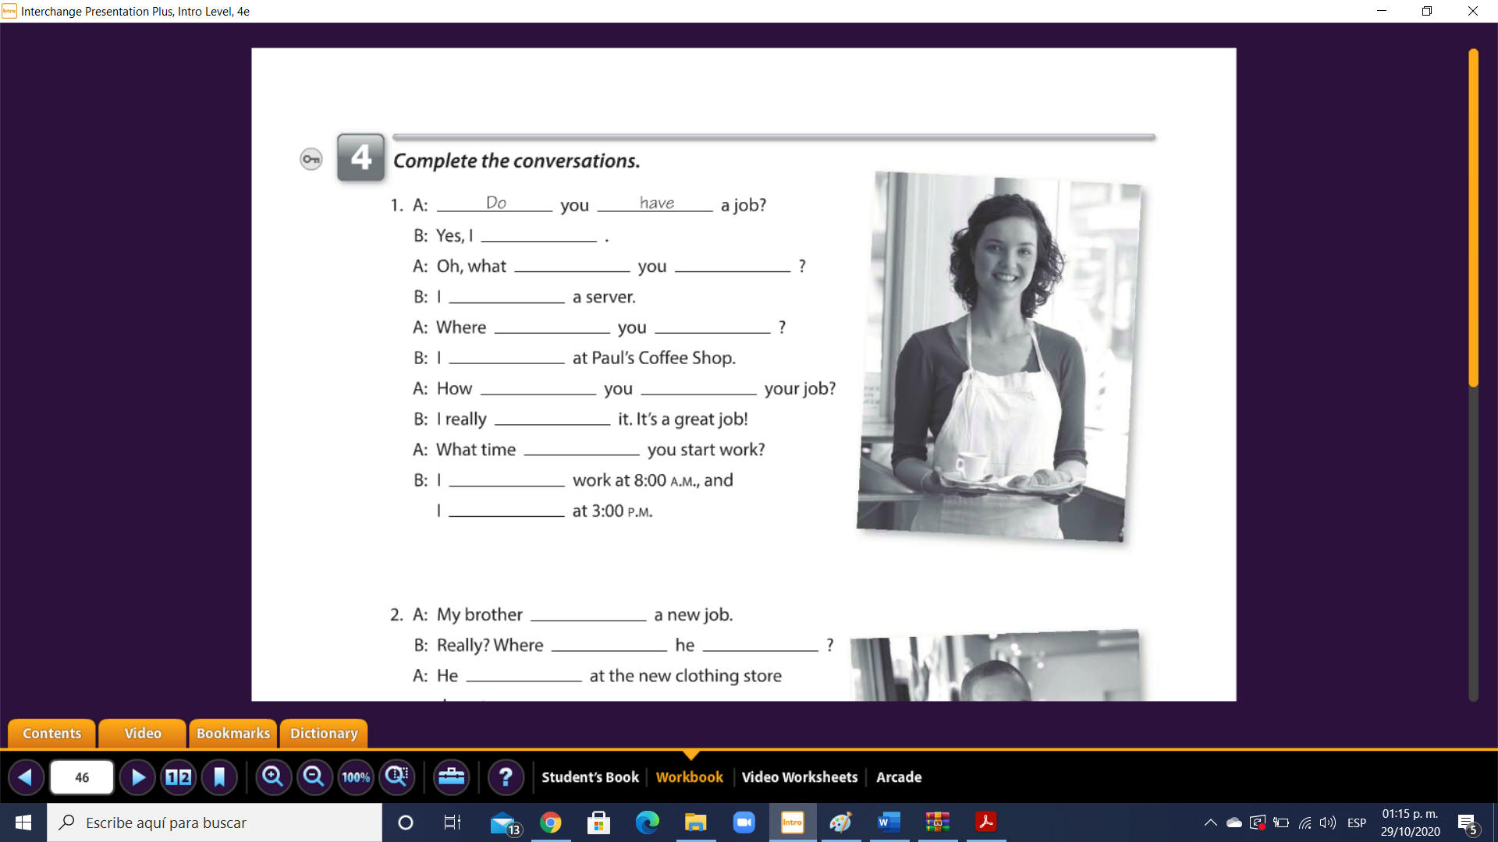

***Ejercicios extra para practicar con vocabulario de profesiones y ocupaciones (OPCIONAL Y PARA PRACTICAR)

<http://www.saberingles.com.ar/exercises/132.html>

